V 2 – Optische Aufheller
Es wird gezeigt, dass Waschmittel und Spülmittel Zusätze enthalten die die Farben der Wäsche leuchtender machen sollen. Dazu werden ein Spülmittel und ein Waschmittel in Wasser gelöst und anschließend mit einer UV-Lampe bestrahlt. Es ist eine Fluoreszenz zu erkennen.

Gefahrenstoffe
Wasser |  |  | - |  |  | -
Verschiedene Waschmittel |  |  | - |  |  | -
 |  |  |  |  |  |  |  | 

Materialien: Zwei Reagenzgläser, Reagenzglasständer, Spatel
Chemikalien: Waschmittel, Geschirrspülmittel, Wasser
Durchführung: Die Reagenzgläser werden bis zur Hälfte mit Wasser gefüllt. In ein Reagenzglas wird eine Spatelspitze Waschmittel gegeben, in das andere eine Spatelspitze Geschirrreiniger. Anschließend wird in einem dunklen Raum eine UV-Lampe auf die Mischungen gehalten.
Beobachtung: Das Wasser wird beim Mischen mit den Reinigern etwas trübe. Beim beleuchten mit der UV-Lampe leuchten die Lösungen intensiv blau.
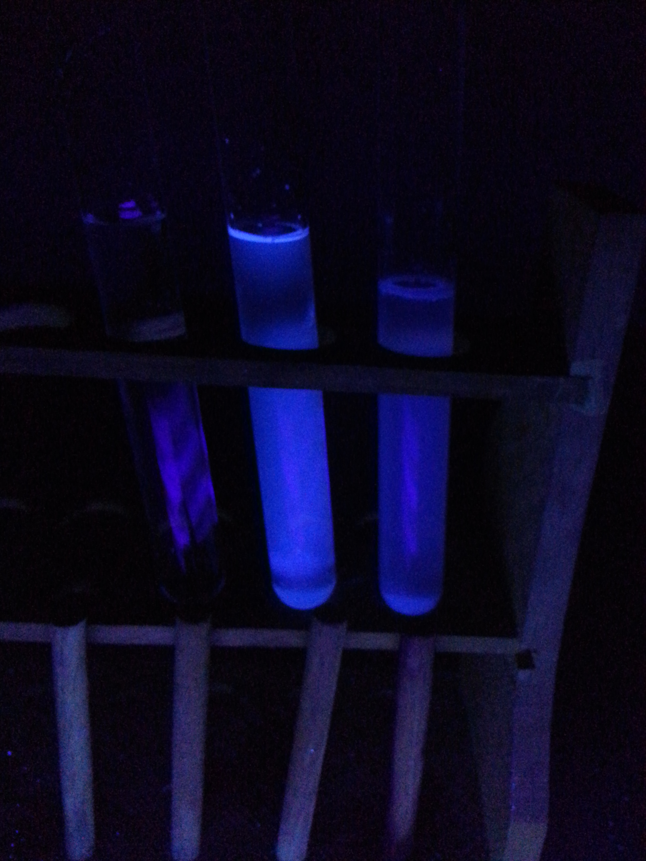
Abb. 2 - von links: Wasser, Wasser und Vollwaschmittel, Wasser und Geschirrreiniger
Deutung: Um die Farbwirkung der Wäsche zu verstärken enthalten Waschmittel UV-Aktive Stoffe. Das blaue Fluoreszieren ergibt mit dem Gelbton von Wäsche ein strahlendes Weiß. Die optisch aktiven Stoffe werden auf die Fasern gezogen und verleihen der Wäsche über längere Zeit ein frischeren Farbton.
Bemerkung: Die SuS dürfen nicht in das UV-Licht gucken, daher eignet sich der Versuch eher als Lehrerversuch.
Literatur: http://www.chemiedidaktik.uni-jena.de/chedidmedia/Seifen_Waschmit tel.pdf Autor: Arbeitsgruppe Chemiedidaktik Uni Jena (Stand: 28.07.2013)

Unterrichtsanschlüsse: Die SuS lernen, dass in Waschmitteln nicht nur waschaktive Substanzen enthalten sind sondern auch andere chemische Bestandteile die die Wäsche strahlender wirken lassen. Hier kann eine Verknüpfung zum Thema „Farben und Licht“ gemacht werden.

